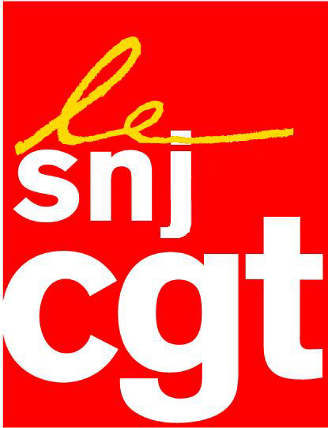

Communiqué

Copie privée : ne pas dénaturer la loi

Les nouvelles technologies ont bouleversé les pratiques. Nombre de supports et de matériels (disque dur externe, DVD enregistrable, tablette, téléphones mobiles, etc.) permettent aujourd’hui de copier de la musique, des vidéos, des photos, des œuvres d’art, des articles de journaux pour un usage privé.
Or, le code de la propriété intellectuelle exige que la reproduction des ces œuvres de l’esprit soit autorisée. Comme il est hors de question d’interdire ce genre de copies pour usage privé, le législateur a institué en 1985 une redevance (minime) incluse dans le prix d’achat des produits permettant la copie ; cette redevance est fonction de la capacité de la mémoire du support acheté et n’est payée qu’une fois.
Ce système permet de compenser équitablement le préjudice subi par l’auteur des copies privées réalisées par le consommateur.
Les industriels et certaines organisations de consommateurs contestent cette redevance, au prétexte que son montant, pourtant dérisoire, pénalise l’accès aux nouvelles technologies.
La commission européenne est sous l’influence du lobby des industriels et souhaite supprimer une redevance, prétextant, elle aussi, qu’elle met des barrières à la circulation des biens !
En France, le Conseil d’Etat a rendu un arrêt enjoignant le législateur d’adapter la loi aux exigences communautaires, notamment sur le non assujettissement de la redevance sur les supports à usage professionnel.
Le conseil des ministres a adopté un projet de loi exonérant les professionnels de la copie privée ; en outre le projet prévoit une meilleure information du public qui achète un support du montant de la redevance et excluant les contrefaçons et piratages.
Les journalistes dont les œuvres sont allègrement copiées (textes, photos, dessins, vidéos, etc.) sont bien entendu intéressés à la pérennisation de la copie privée. Aussi, le SNJ-CGT sera très attentif au déroulement du débat à l’Assemblée nationale ce mercredi 23 novembre.
De très nombreux amendements ont été déposés, des plus anodins aux plus scélérats. Le SNJ-CGT appelle les députés à ne pas oublier que la copie privée n’est qu’une compensation et non une rémunération supplémentaire des créateurs d’œuvres.
Instruit par l’expérience de la loi Hadopi qui a permis au patronat de la presse écrite de faire modifier le code du travail et le code de la propriété intellectuelle, et de remettre en cause des acquis du statut du journaliste de 1935, grâce à des amendements scélérats, il n’admettra aucune remise en cause d’un dispositif qui a largement apporté la preuve de son efficacité pour la défense de la création.

Montreuil, le 22 novembre 2011

Syndicat national des journalistes CGT 263, rue de Paris – Case 570 – 93514 Montreuil Cedex
Tél.: 01 48 18 81 78 - Télécopie : 01 48 51 58 08 - Courrier électronique : snj@cgt.fr – site Internet : www.snj.cgt.fr

